Progetto Big Data e Businness Intelligence

Software che permette di fare una previsione su una possibile preferenza dell'utente

Il dataset è recuperabile da https://www.kaggle.com/datasets/ankurnapa/ankurs-beer-data-set

1) Il task in generale

Il nostro task è un task di clustering non supervisionato. Il nostro obiettivo è predire una possibile preferenza in base all'inserimento di una birra proposta attraverso un algoritmo di Machine Learning.

2) Descrizione del dataset

Il dataset che siamo andati ad utilizzare ha 6 feature iniziali:

Brew No.: Indica il numero identificativo del lotto.
OG:Indica la quantità di zucchero nel mosto prima della fermentazione.
ABV:Indica il grado alcolico della birra.
PH:indica il grado di acidità/basicità della birra.
IBU:indicatore della bitterness della birra.
style:Permette di classificare le birre in base a vari fattori,come color,metodo di produzione e origine.

Lo style si suddivide in tre categorie:

-premium lager:è una tipologia di birra che si definisce tale perchè possiede una gradazione alcolica superiore al 4,5%.
-IPA: è una birra molto luppolata, solitamente con tratti fruttati.
-light lager: La classica bionda, ha un grado alcolico basso, e contenuto calorico basso.
Il dataset è composto da 150 istanze, con dati di tipo stringa, float e int.
Il dataset non presenta valori mancanti e risulta bilanciato.

3) Esplorazione dei dati

Sin da subito ho applicato un Ordinal Encoding andando a codificare le varie categorie dello style (Premium Lager-> 0, IPA ->1,Light Lager-> 2},al fine di poterli utilizzare con i vari algoritmi.

Andiamo a plottare i vari grafici per ogni feature.

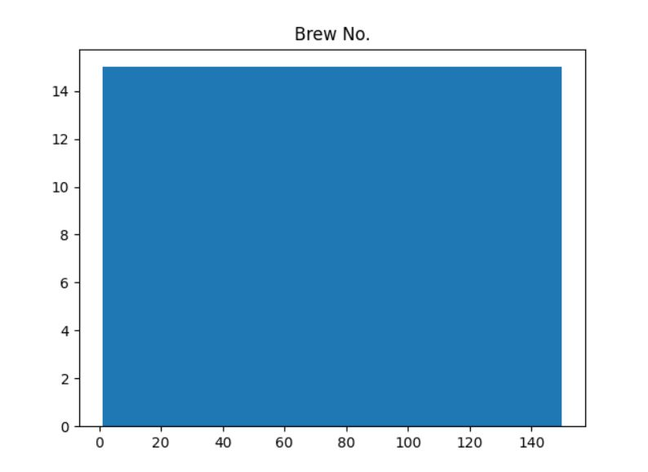
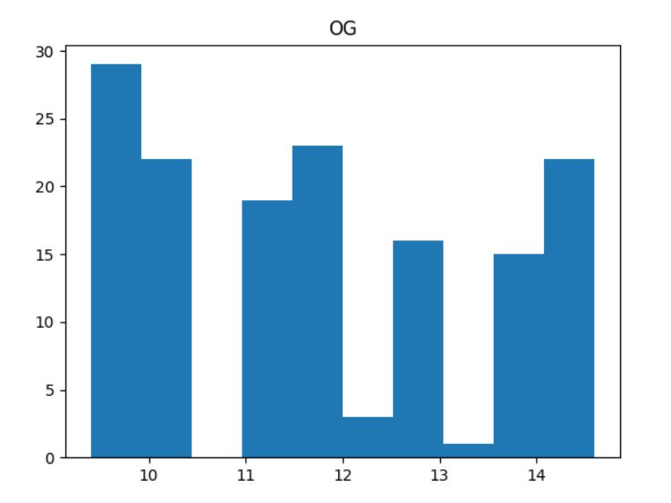
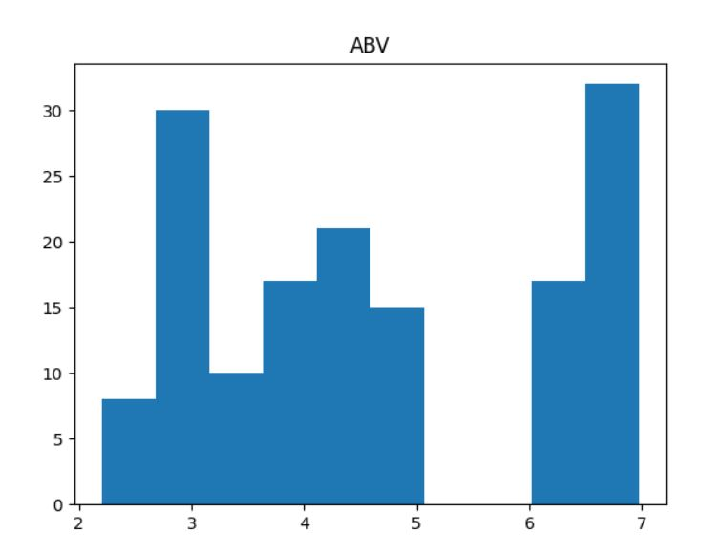
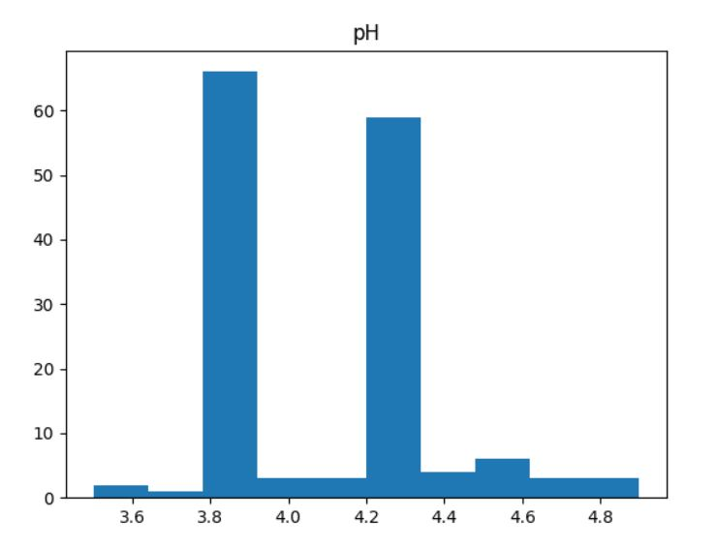
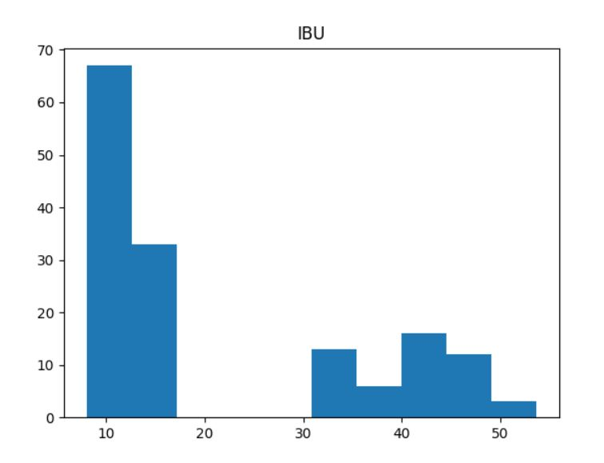

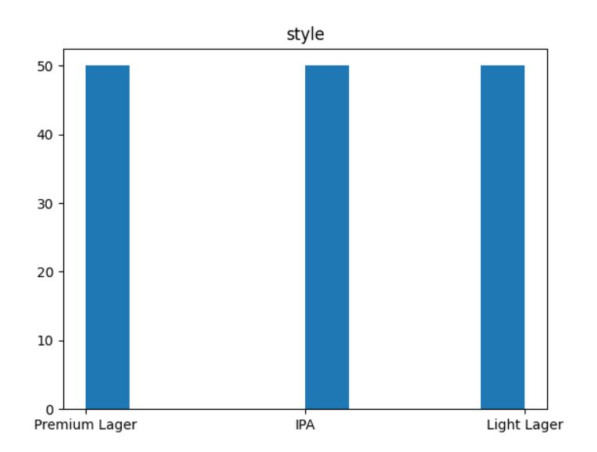

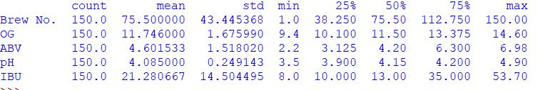
Dai grafici e dai dati possiamo dedurre alcune informazioni importanti:

Brew No. è semplicemente un identificativo che non serve ai fini dell'analisi.

Osservando il pH possiamo dedurre che la maggior parte delle birre si aggirano sugli stessi range di acidità.

Osservando l' IBU possiamo notare che la maggior parte delle birre hanno un livello di amarezza bassa.

Osservando il grafico style deduciamo che il numero di birre per ogni categoria è uguale.

Inizialmente ho rimosso la colonna Brew No.,e successivamente sono andato a sfruttare la matrice di correlazione con l'indice di Pearson, al fine di capire il grado di correlazione.
Una correlazione pari a 1 ci dice che le due variabili sono perfettamente correlate, al contrario, correlazione pari a -1 indica due variabili inversamente correlate. Valori vicino allo 0 indicano che le due variabili non sono affatto correlate.

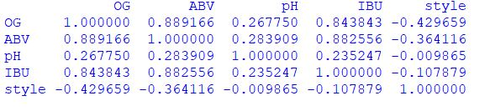
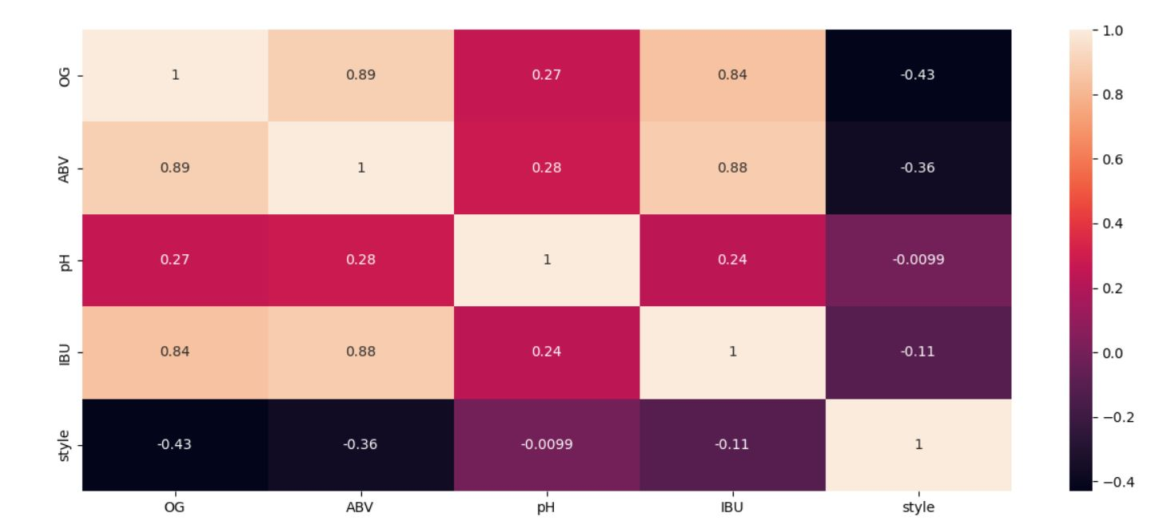

Già da questa tabella possiamo farci una idea delle feature che saranno più utili ai nostri scopi.

Per avere una panoramica generale dal punto di vista grafico sono andato a sfruttare la funzione sns.scatterplot del nostro dataset.
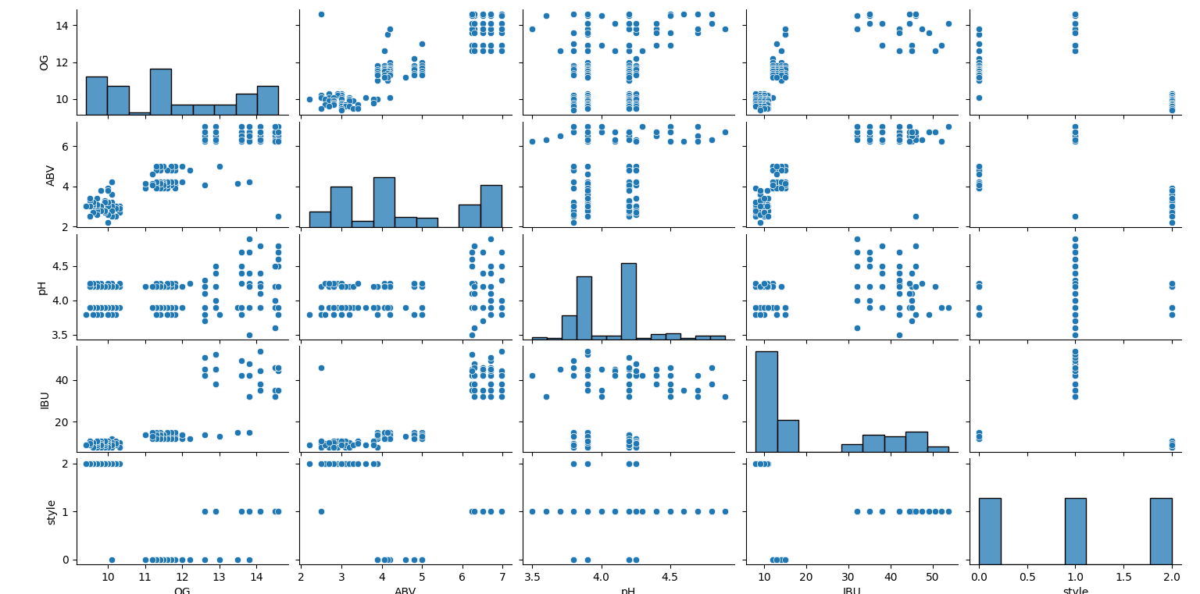

Infine vado a visualizzare i dati sfruttando l'algoritmo di riduzione della dimensionalità t-sne.
Mantenendo le distanze t-sne ci permette di visualizzare i dati fornendoci chiare informazioni sui dati.
Data la natura dell'algoritmo,e visto che ad ogni run i risultati possono cambiare vado ad eseguire più run del codice.(ne riporto solo 3 ma ne ho eseguite una decina)
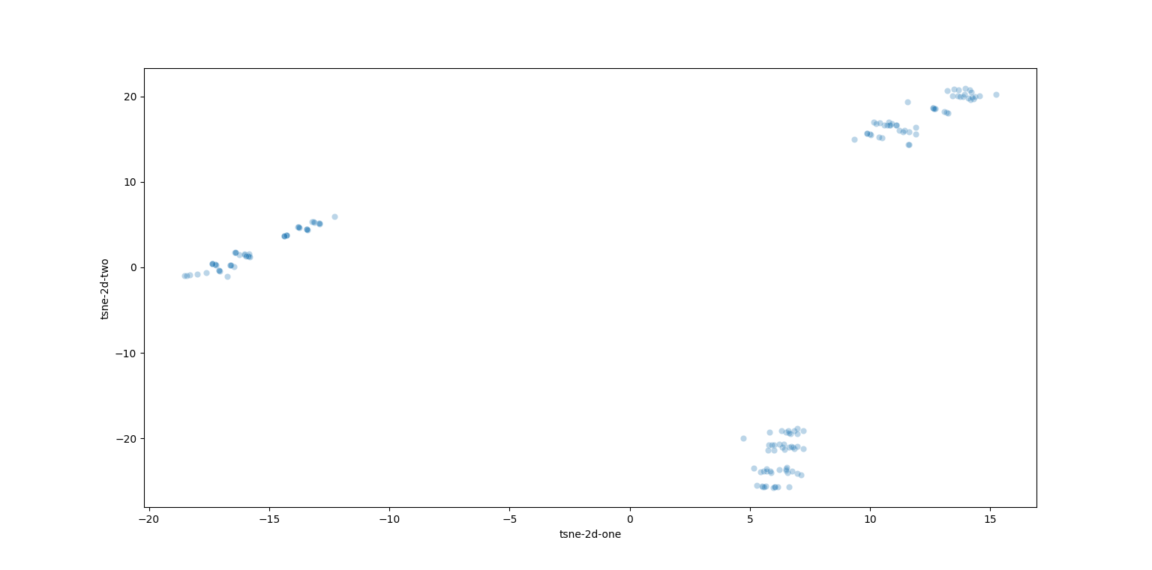
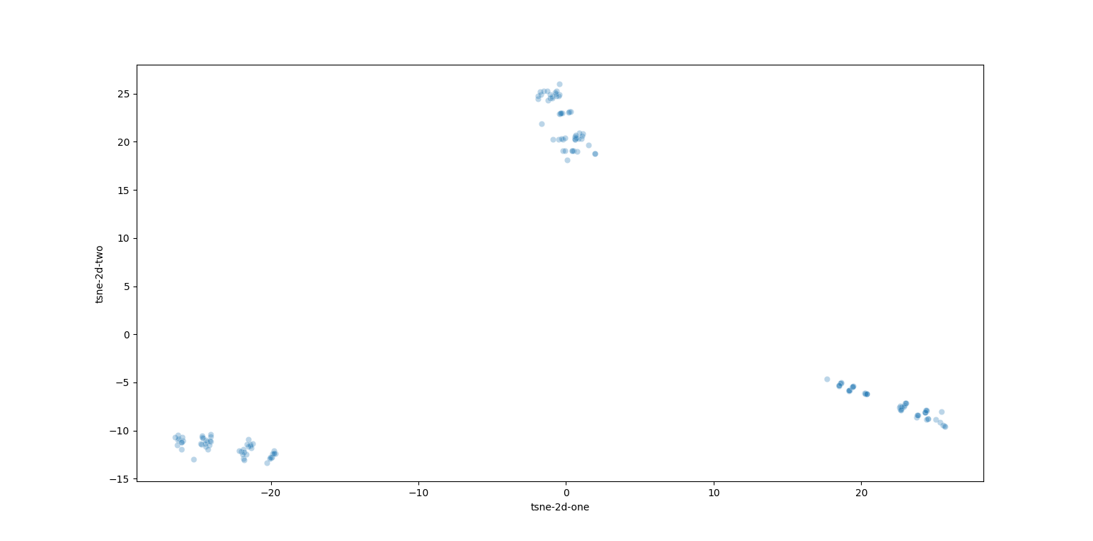
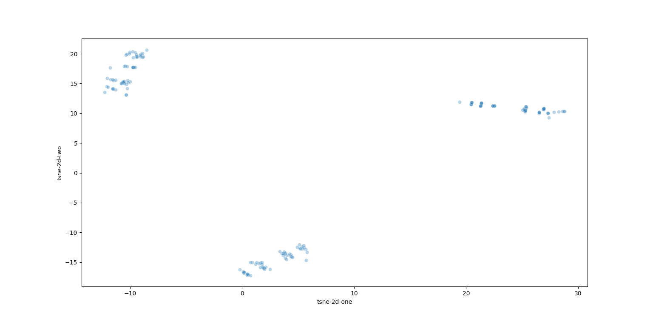

Possiamo osservare che vi è un pattern comune,ovverosia vediamo tre grandi gruppi che a loro volta si suddividono in due andando a creare 6 piccoli gruppi.

4) Preparazione dei dati

Il dataset risulta completo,vado però ad applicare una standardizzare mediante la
Z-score al fine evitare problemi legati alla diversa scala delle variabili e migliorare le performance.

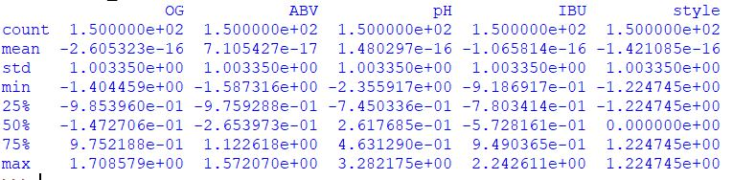

5) Scelta del modello

Il nostro compito è quello di andare ad eseguire un clustering sui nostri dati.
Per far ciò ho utilizzato due modelli di clustering: k-means e clustering gerarchico.

Iniziamo con il clustering k-means;dato che l'utilizzo dell'algoritmo k-means non permette di sapere a priori quanti cluster andare ad utilizzare,dai dati suppongo che ci possano essere tre cluster.
Vado quindi a plottare i risultati del nostro clustering.

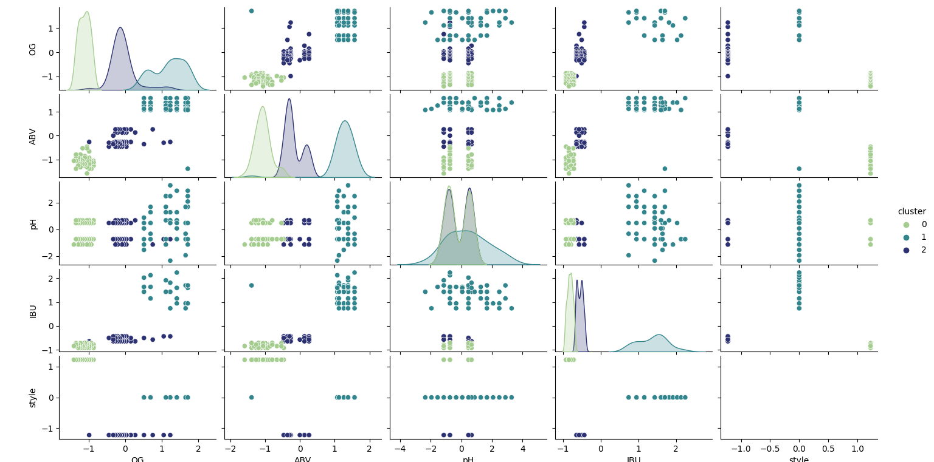

Per avere la certezza di avere scelto il numero di cluster ottimale vado a sfruttare l'indice di silhouttes.

Data la scelta casuale iniziale dei centroidi con questo algoritmo per calcolare questo indice provo ad eseguire più test per avere una maggiore certezza; vado a iterare k da 2 a 25 e per ognuno vado a fare un fit di un k-means e salvare il corrispondente indice di silhouette.

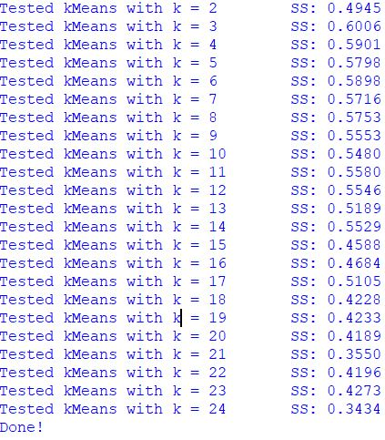

Vado infine a plottare cosi un grafico che ci suggerisce il numero adatto di cluster da utilizzare.
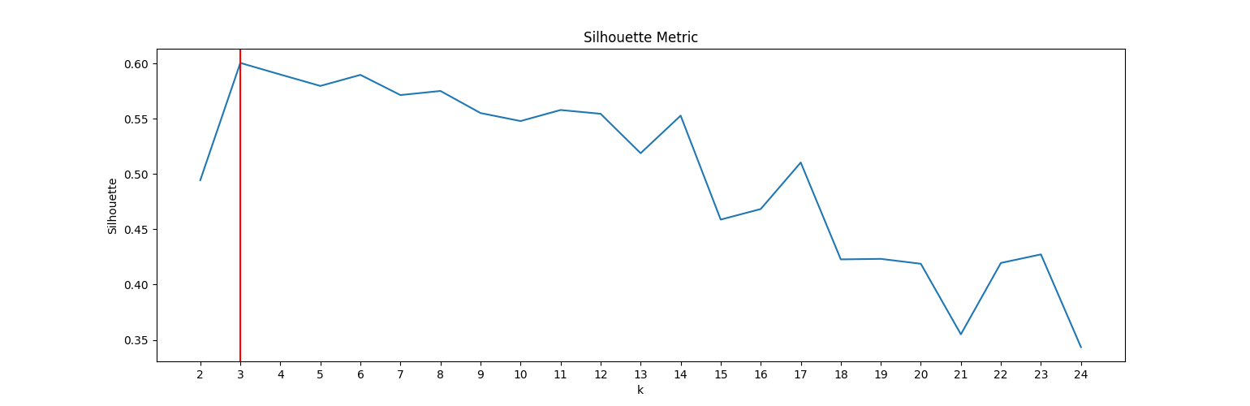

Provo ora ad utilizzare un clustering gerarchico.
Come prima cosa vado quindi a stampare il dendogramma cosi da capire anche in questo caso il numero migliore di cluster da utilizzare.

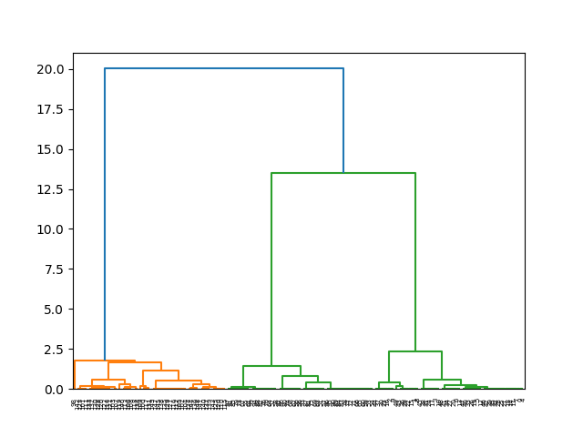

Anche in questo caso il numero migliore risulta essere tre.
Vado quindi ad applicare un agglomerative clustering con tre cluster e metodo di distanza ward, meno suscettibile al rumore.
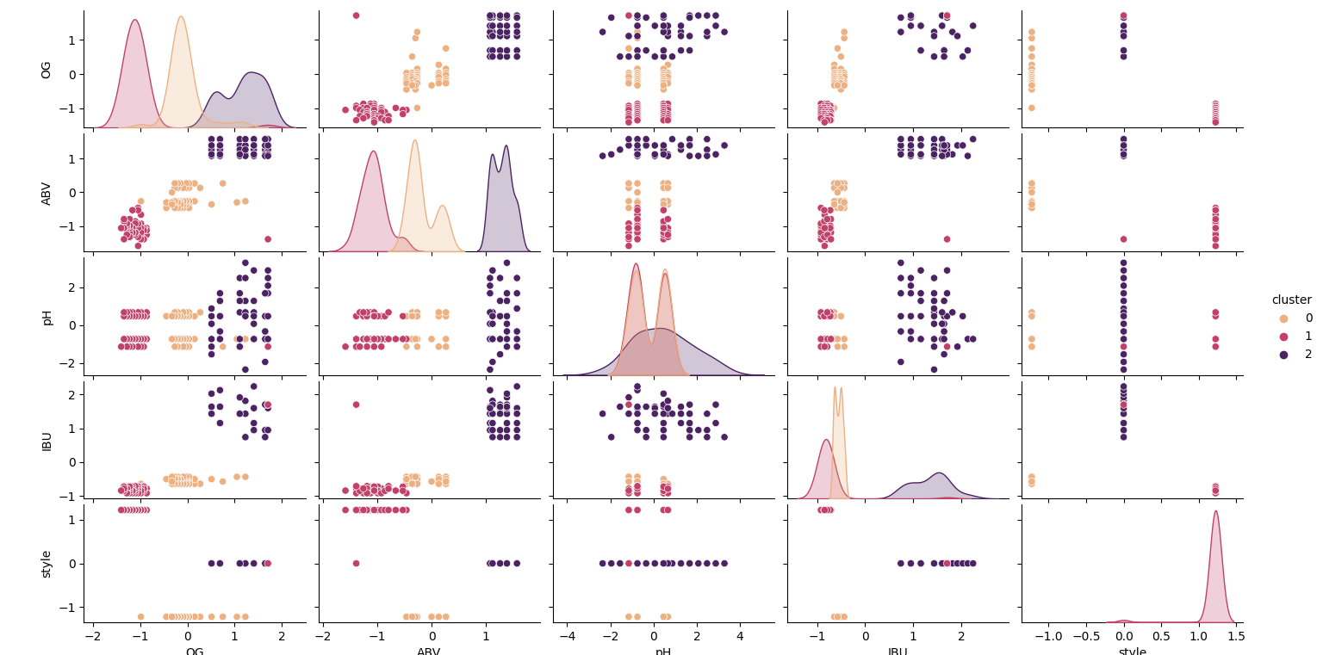
Possiamo avere una ulteriore conferma sfruttando ancora una volta l'indice di silhouettes

Dopo aver eseguito la clusterizzazione più volte cambiando il metodo di linkage(single,average,complete e ward) e la distanza provando con manhattan e euclidian; non ho riscontrato grandi differenze ho quindi utilizzato la distanza euclidea, con il metodo ward.

6) Task finale
Avendo avuto un indice di silhouttes maggiore il clustering k-means ho deciso di sfruttare questo clustering per svolgere il mio task principale, ossia quello di andare a consigliare una birra che potrebbe piacerci.

Come primo passo sono andato a cercare le varie caratteristiche organolettiche di birre molto famose,da inserire nel dataset.
Ho scelto varie birre con diversi stili: birra moretti,HB waisse,tennet's,brewdog ipa,coors light e peroni leggera.
Una volta trovate tutte le informazioni sono andato ad inserirle nel dataset manualmente.

Successivamente faccio scegliere all'utente una, tra le 6 birre precedenti, e vado ad eseguire una clusterizzazione con tutti gli elementi presenti nel dataset.
Faccio poi inserire il numero nel quale è stata clusterizzata la birra scelta dall'utente,e mostrando le altre birre della stessa tipologia.

Purtroppo nel dataset non essendo presenti i nomi delle varie birre ho stampato semplicemente l'identificativo e le proprietà della birra stessa;ipoteticamente con un dataset con una colonna dedicata ai vari nomi, si potrebbe andare a stampare direttamente i nomi delle birre da consigliare.

7)Osservazione personale

Guardando i dati presenti nel dataset e osservando l'analisi fatta precedentemente, mi sono reso conto che la label style risulta essere molto importante al fine della clusterizzazione,ma anche molto limitativa data la scarsità di categorie presenti.

Ho provato anche a testare il programma rimuovendo questa label al fine di rendere il consiglio meno categorico e più basato sul gusto e sulle proprietà della birra stessa.
Sono andato a riutilizzare t-sne senza il campo style ottenendo un risultato simile a quello precedente.
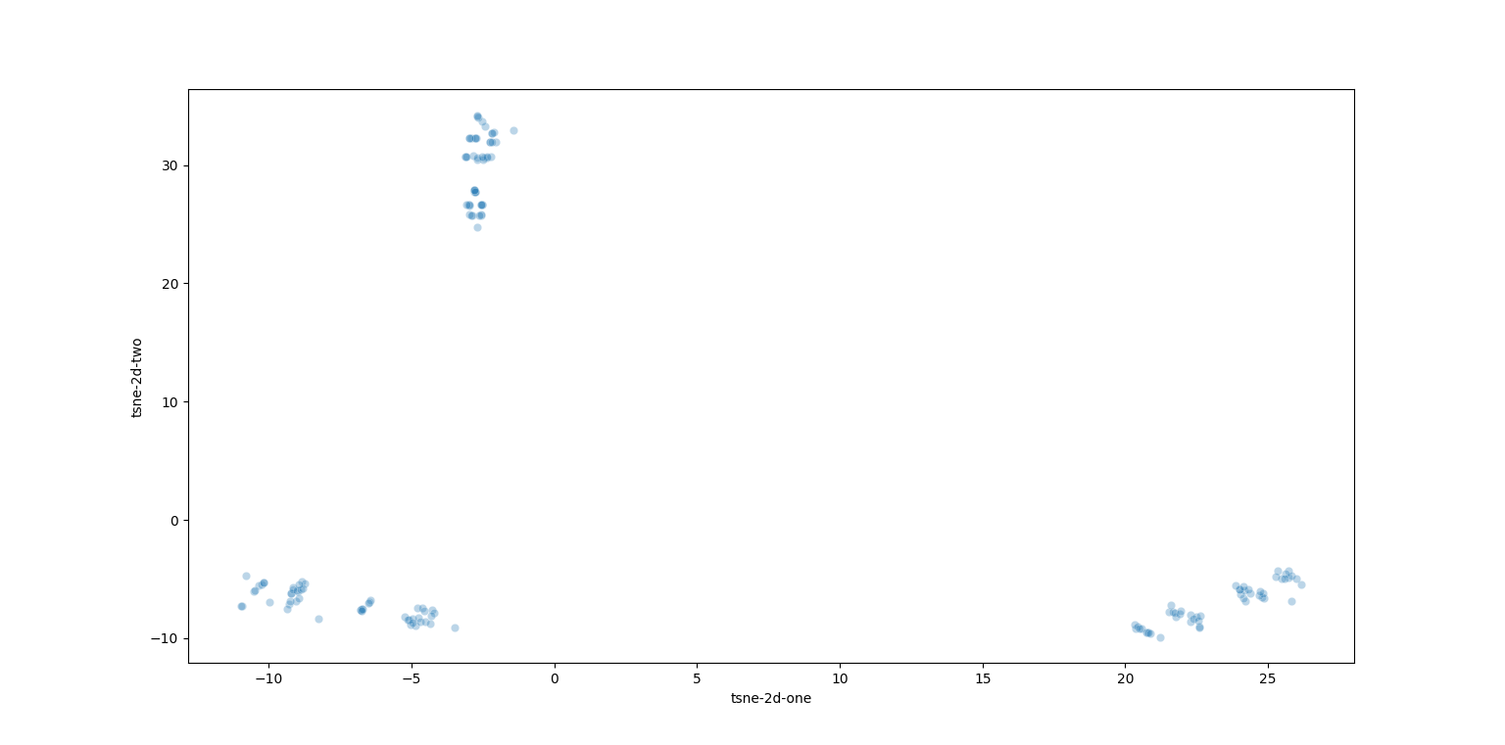
L'indice di silhoutte ha il valore maggiore con due cluster, ma risultano essere troppo pochi per raggruppare adeguatamente, cosi ho optato per sei cluster.

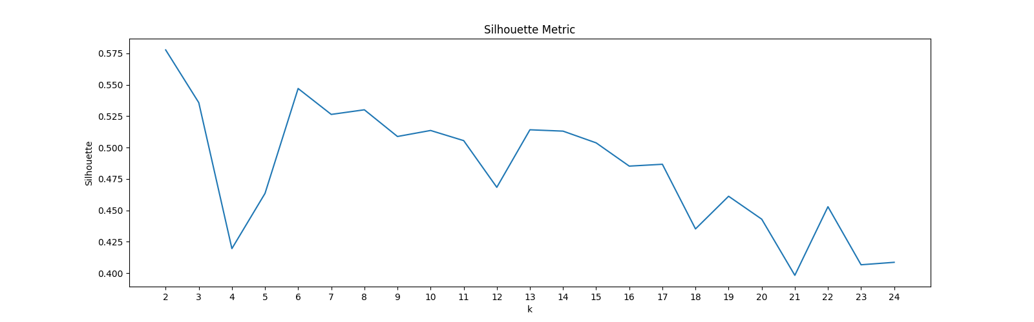

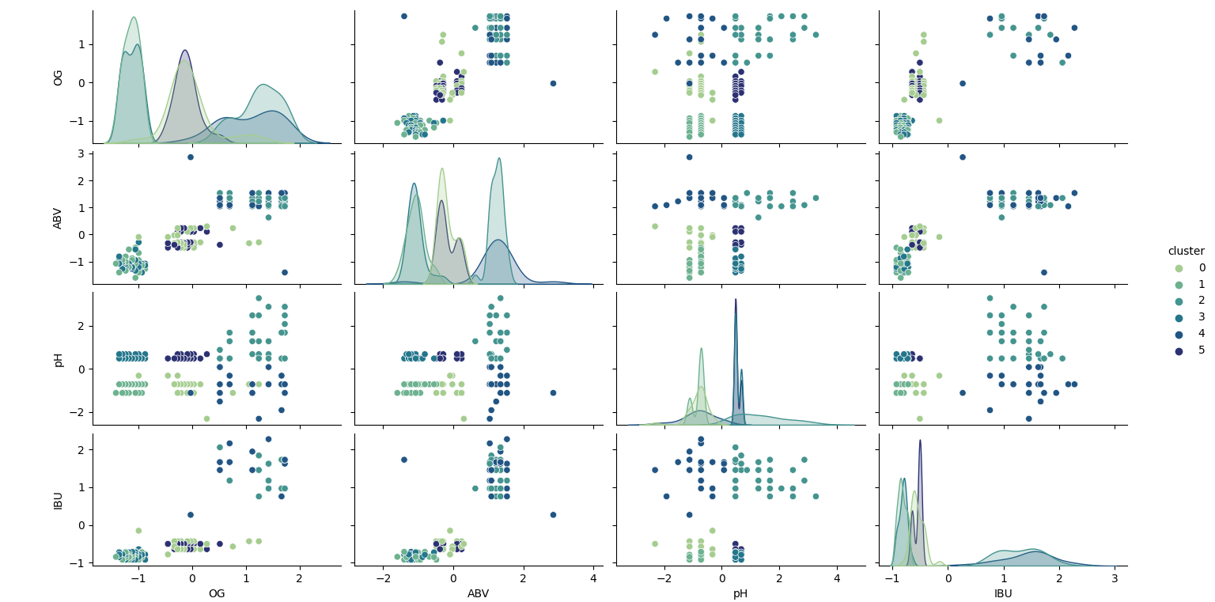

Utilizzando questi parametri si riesce a clusterizzare molto bene i vari elementi non soffermandosi sulle categorie ma fornendo importanza al gusto vero e proprio delle varie birre.

In conclusione se si vuole mantenere la label style, questa influirà molto andando a restringere la categorizzazione a tre sottogruppi,mentre se si vuole una categorizzazione basata più sul gusto autentico della birra, una clusterizzazione
k-means a 6 cluster si presta molto bene a questo compito.

Una ulteriore soluzione ottimale sarebbe quella di mantenere la label style, aumentando però il numero di categorie;così da sfruttare al massimo questo campo, considerando anche che nella realtà le tipologie di birre in commercio sono moltissime.

